ФЕДЕРАЛЬНОЕ КАЗНАЧЕЙСТВО (КАЗНАЧЕЙСТВО РОССИИ)

Государственная интегрированная информационная система управления общественными финансами «Электронный бюджет»

Мобильное приложение «Бюджет.онлайн»

Руководство пользователя

Листов: 33

Аннотация
Настоящий документ Руководство пользователя мобильного приложения «Бюджет.онлайн» содержит сведения, необходимые пользователю для работы в мобильном приложении «Бюджет.онлайн». В руководстве пользователя приведены функциональные области, особенности установки приложения и работы с интерфейсом системы.

Содержание
1 Общие положения 6
2 Порядок получения и активации учетных данных ПОИБ СОБИ ФК 7
2.1 Авторизация в ПОИБ СОБИ ФК 7
2.2 Наличие прав доступа к мобильному приложению 9
2.3 Восстановление пароля 10
3 Подготовка к работе 13
3.1 Установка мобильного приложения на ОС Android, через магазин приложений Rustore 13
3.2 Установка мобильного приложения на ОС iOS, через магазин приложений App Store (в процессе размещения) 13
3.3 Установка мобильного приложения на ОС Android, через магазин приложений Google Play 14
4 Активация пользователя 16
4.1 Пользовательское соглашение 20
5 Авторизация в мобильном приложении 21
6 Описание функциональных областей мобильного приложения «Бюджет.онлайн» 22
6.1 Состояние лицевого счета 22
6.1 События 28
6.1 Профиль 29
6.2 Уведомления 30
6.3 Настройки 31
7 Аварийные ситуации 33

Перечень иллюстраций
Рисунок 1 – Окно авторизации входа в ПОИБ СОБИ ФК 7
Рисунок 2 – Авторизация по логину и паролю 8
Рисунок 3 – Выбор из профилей учетной записи 8
Рисунок 4 – Личный кабинет зарегистрированного пользователя в ПОИБ СОБИ ФК 9
Рисунок 5 – Наличие доступа к мобильному приложению 9
Рисунок 6 – Ссылка на восстановление пароля 10
Рисунок 7 – Восстановление пароля 11
Рисунок 8 – Сообщение о восстановлении пароля 11
Рисунок 9 – Создание нового пароля 12
Рисунок 10 – Запуск App Store 13
Рисунок 11 – Ярлык приложения «Бюджет.Онлайн» 14
Рисунок 12 – Ярлык приложения «Play Маркет» 14
Рисунок 13 – Поиск приложения «Бюджет.Онлайн» в «Play Маркет» 14
Рисунок 14 – Экран «ШАГ 1» 16
Рисунок 15 – Экран «ШАГ 2» 17
Рисунок 16 – Экран «ШАГ 3» 17
Рисунок 17 – Экран «ШАГ 4» 18
Рисунок 18 – Экран «ШАГ 5» 18
Рисунок 19 – Экран «ШАГ 6» 19
Рисунок 20 – Экран «ШАГ 7» 19
Рисунок 21 – Пользовательское соглашение 20
Рисунок 22 – Окно ввода логина и пароля 21
Рисунок 23 – Экран «Счета» 22
Рисунок 24 – Экран «Отчет» 24
Рисунок 25 – Экран Информация в разрезе разделов 25
Рисунок 26 – Экран Сведения о поступлениях 26
Рисунок 27 – Экран Сведения о выплатах 27
Рисунок 28 – Экран Операции 28
Рисунок 29 – Экран События 29
Рисунок 30 – Экран Профиль 30
Рисунок 31 – Экран «Уведомления» 31
Рисунок 32 – Экран Настройки 32

Перечень сокращений
Сокращение | Полное наименование
ГИИС ЭБ, система «Электронный бюджет» | Государственная интегрированная информационная система управления общественными финансами «Электронный бюджет».
ЕПБС | Единый портал бюджетной системы
ЕКЦ ФК | Единый контактный центр Федерального казначейства
ИС | Информационная система
ИНН | Индивидуальный номер налогоплательщика
КОО | Казначейское обеспечение обязательств
ОС | Операционная система
СНИЛС | Страховой номер индивидуального лицевого счёта
МП | Мобильное приложение
ПОИБ СОБИ ФК | Подсистема обеспечения информационной безопасности Системы обеспечения безопасности информации Федерального казначейства
ПУПЭ СУЭ ФК | Подсистема управления эксплуатацией Системы управления эксплуатацией Федерального Казначейства
ТОФК | Территориальный орган федерального казначейства
ЭП | Электронная подпись
ФК | Федеральное казначейство

Общие положения
Мобильное приложение «Бюджет.онлайн» обеспечивает возможность получения информации в режиме реального времени о состоянии лицевого счета, об отдельных операциях, статусе документов, обратной связи, а также уведомлений, новостей для участников бюджетного процесса, юридических лиц, не являющихся участниками бюджетного процесса.
В мобильном приложении не осуществляется обработка информации ограниченного доступа/распространения с ограничительной пометкой «Для служебного пользования».
В мобильном приложении не осуществляется обработка и хранение сведений, составляющих государственную тайну.

Порядок получения и активации учетных данных ПОИБ СОБИ ФК

Авторизация в ПОИБ СОБИ ФК
В адресной строке браузера ввести адрес https://sobi.login.roskazna.ru для входа в ПОИБ СОБИ ФК (Рисунок 1).
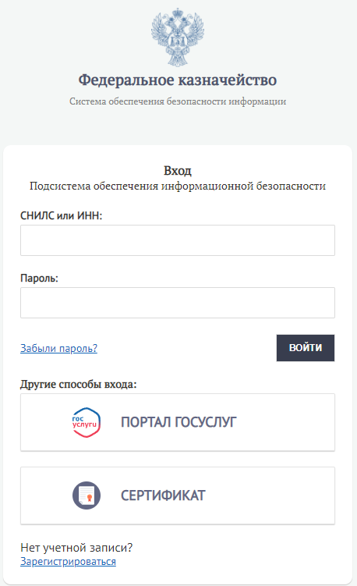
Рисунок 1 – Окно авторизации входа в ПОИБ СОБИ ФК
Для авторизации необходимо, ввести логин (СНИЛС или ИНН) и пароль, авторизоваться через портал государственных услуг или через сертификат электронной подписи (Рисунок 2).
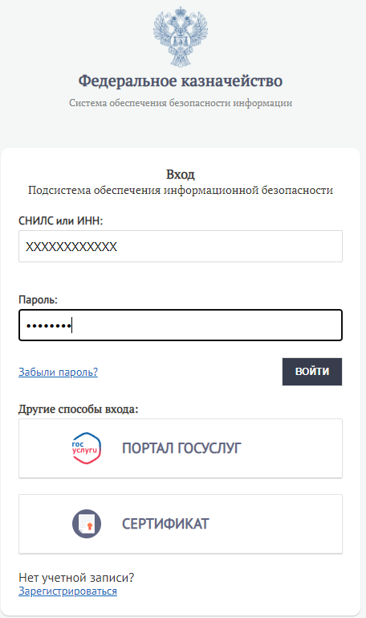
Рисунок 2 – Авторизация по логину и паролю
После успешной аутентификации, если у пользователя зарегистрировано несколько активных профилей учетной записи, то при входе отобразится форма для выбора одного из них (Рисунок 3).
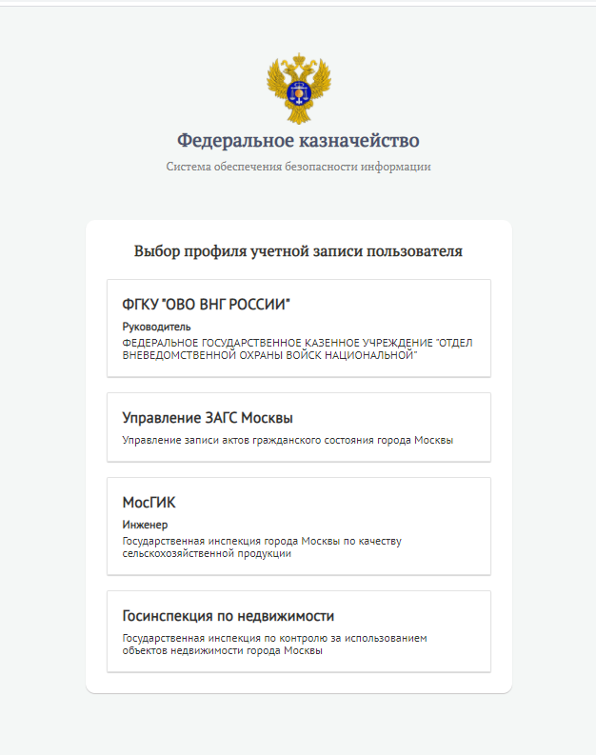
Рисунок 3 – Выбор из профилей учетной записи
После выбора профиля происходит вход в личный кабинет ПОИБ СОБИ ФК (Рисунок 4).
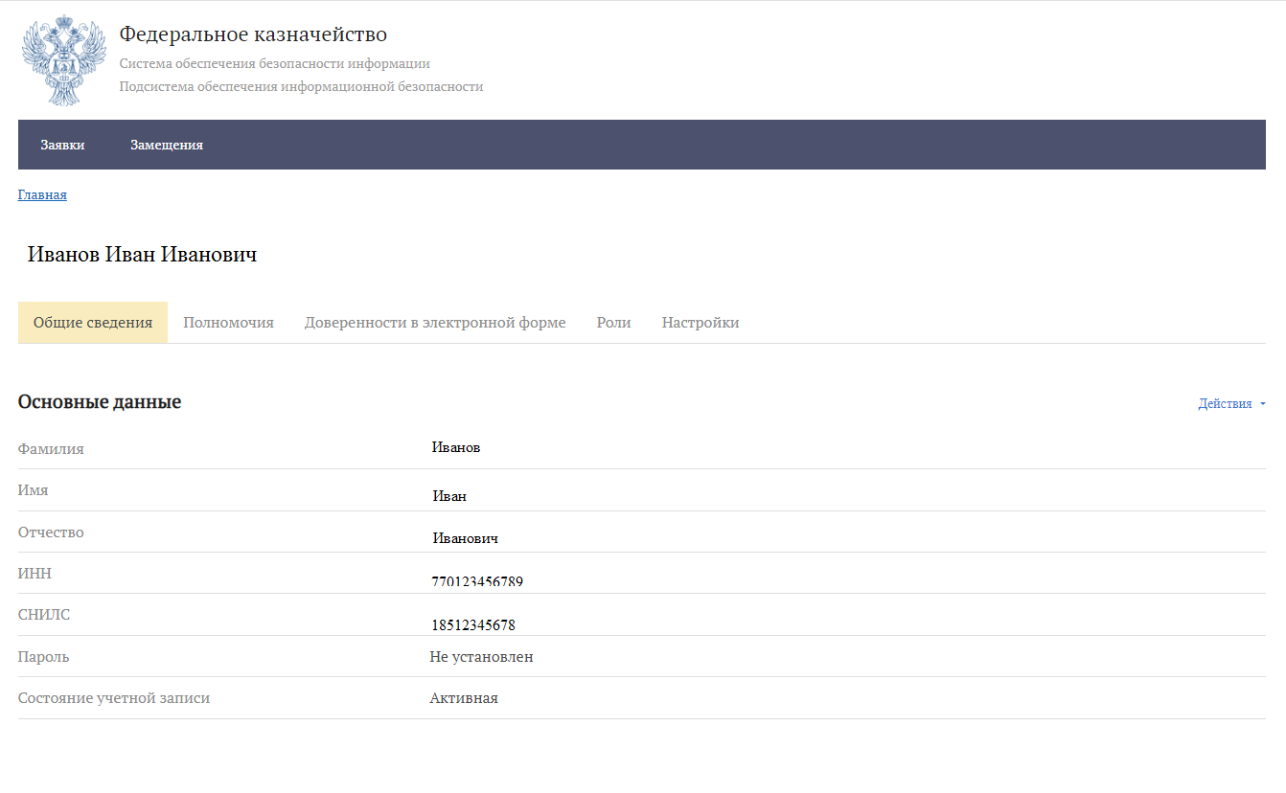
Рисунок 4 – Личный кабинет зарегистрированного пользователя в ПОИБ СОБИ ФК

Наличие прав доступа к мобильному приложению
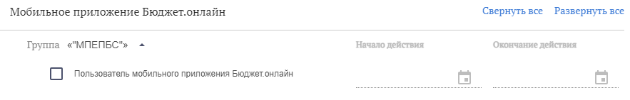
После входа в личный кабинет необходимо убедиться в наличии доступа к мобильной версии приложения Бюджет.онлайн. Для этого требуется нажать на вкладку «Полномочия», открыть спецификацию панели «Мобильное приложение Бюджет.онлайн», проверить наличие доступа к мобильному приложению Бюджет.онлайн (Рисунок 5). При отсутствии роли «Пользователь мобильного приложения Бюджет.онлайн» необходимо назначить себе данную роль.

Рисунок 5 – Наличие доступа к мобильному приложению

Восстановление пароля
В подсистеме предусмотрена возможность восстановления утерянного пароля. Чтобы восстановить утерянный пароль, пользователю необходимо:
- На форме входа в подсистему перейти по ссылке «Забыли пароль?» (Рисунок 6 );
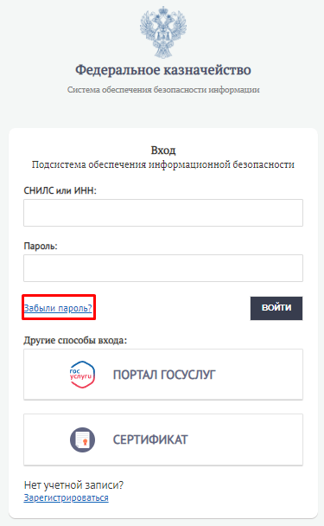
Рисунок 6 – Ссылка на восстановление пароля
Отобразится форма для восстановления пароля (Рисунок 7).
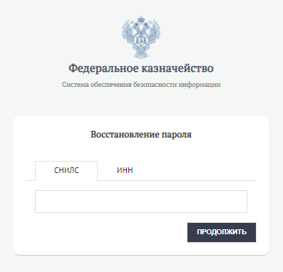
Рисунок 7 – Восстановление пароля
- Ввести ИНН или СНИЛС учетной записи, зарегистрированной в ПОИБ;
- Нажать кнопку «Продолжить».
Отобразится сообщение о том, что ссылка для создания нового пароля отправлена на электронную почту (Рисунок 8).
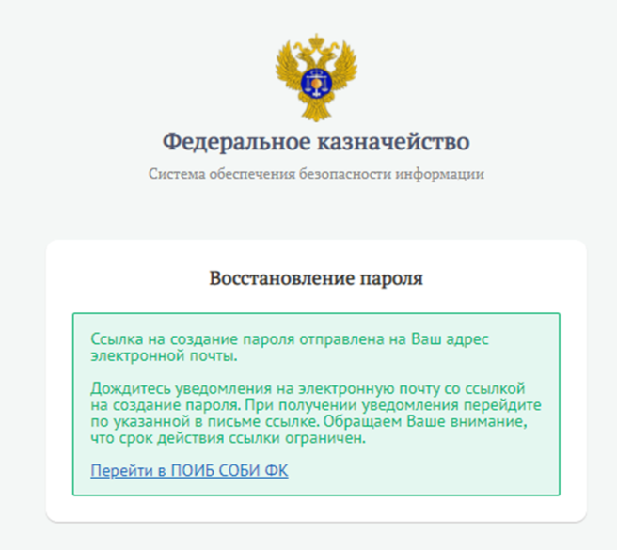
Рисунок 8 – Сообщение о восстановлении пароля
Отобразится форма для создания нового пароля взамен утерянного (Рисунок 9 ).
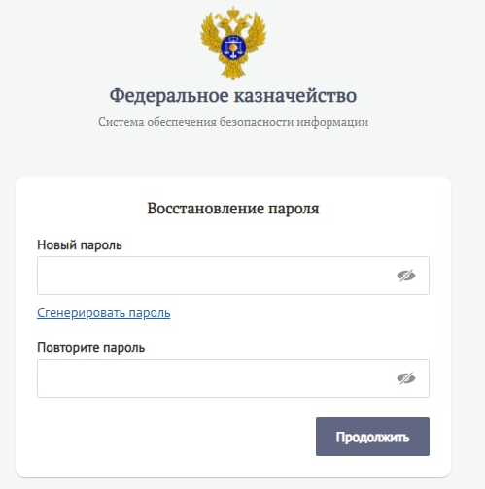
Рисунок 9 – Создание нового пароля
- Ввести новый пароль;
- Ввести повторно новый пароль (пароли, введенные в полях «Новый пароль» и «Повторите пароль», должны совпадать);
- Нажать кнопку «Продолжить».
Отобразится сообщение о том, что новый пароль успешно создан.
Доступ к ПОИБ СОБИ ФК по утерянному паролю блокируется.
Пользователю автоматически отправляется уведомление по электронной почте о создании пароля.

Подготовка к работе

Установка мобильного приложения на ОС Android, через магазин приложений Rustore
Мобильное приложение «Бюджет.Онлайн» для смартфонов и планшетов на базе ОС Android можно скачать бесплатно в магазине Rustore.
Ссылка для скачивания: https://apps.rustore.ru/app/ru.gov.budgetonline
Для установки мобильного приложения «Бюджет.Онлайн» необходимо:
- в поле поиска на сайте rustore.ru или приложении rustore, ввести название мобильного приложения «Бюджет.Онлайн» и нажать кнопку «Search/Найти»;
- выбрать мобильное приложение из списка и нажать на кнопку «Установить»;
- после завершения процесса установки на устройстве, приложение готово к работе. На рабочем столе появится ярлык (Рисунок 11).

Установка мобильного приложения на ОС iOS, через магазин приложений App Store (в процессе размещения)
Приложение «Бюджет.онлайн» для iPad или iPhone размещено в App Store, МП можно скачать и установить на устройство бесплатно.
Для установки мобильного приложения необходимо:
- открыть магазин App Store, нажатием на ярлык на рабочем столе мобильного устройства (Рисунок 10);
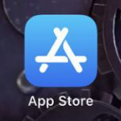
Рисунок 10 – Запуск App Store
- в поле поиска, ввести название мобильного приложения и нажать кнопку «Search/Найти»;
- выбрать мобильное приложение из списка и нажать на кнопку «Установить»;
- после завершения процесса установки на устройстве, приложение готово к работе. На рабочем столе появится ярлык (Рисунок 11)
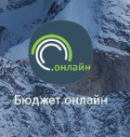
Рисунок 11 – Ярлык приложения «Бюджет.Онлайн»

Установка мобильного приложения на ОС Android, через магазин приложений Google Play
Мобильное приложение «Бюджет.Онлайн» для смартфонов и планшетов на базе ОС Android можно скачать бесплатно в магазине Google Play в категории «Финансы». Ссылка для скачивания мобильного приложения: https://play.google.com/store/apps/details?id=ru.gov.budgetonline
Для установки мобильного приложения необходимо:
- открыть магазин «Play Маркет» ;
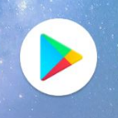
Рисунок 12 – Ярлык приложения «Play Маркет»
- В поле поиска ввести название приложения – «Бюджет.Онлайн»;
- выбрать мобильное приложение из списка (Рисунок 13)
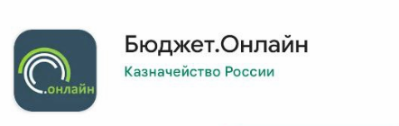
Рисунок 13 – Поиск приложения «Бюджет.Онлайн» в «Play Маркет»
- нажать кнопку «Установить»
Когда процесс установки завершится, на экране с приложением будут доступны две кнопки:
- «Открыть» – для перехода в приложение;
- «Удалить» – для удаления приложения из списка установленных приложений на устройстве.
После завершения процесса установки на устройстве, приложение готово к работе. На рабочем столе появится ярлык (Рисунок 11).

Активация пользователя
Для выполнения процесса активации необходимо запустить мобильное приложение. На экране мобильного устройства появится экран «ШАГ 1» с ссылкой на получение ролей в ПОИБ СОБЬИ ФК (Рисунок 14).
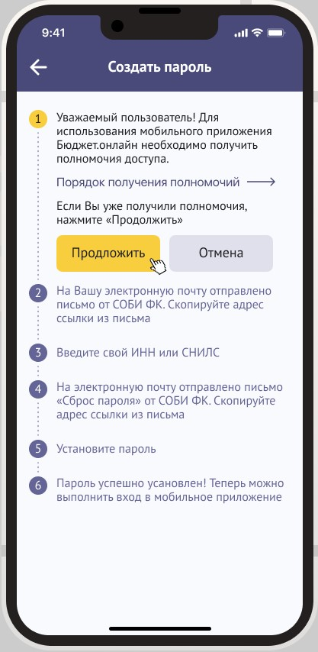
Рисунок 14 – ШАГ 1
Нажать кнопку «Продолжить». На экране «ШАГ 2» уведомление о том, что на электронную почту, указанную в личном кабинете ПОИБ СОБИ ФК раздел «Контактные данные» (Рисунок 4), от системы безопасности пришло письмо со ссылкой. Нажать «Далее», скопировать ссылку из почты, вставить в поле для ввода и нажать «Далее» (Рисунок 15).

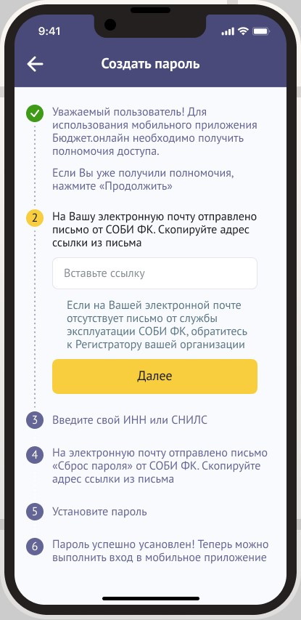
Рисунок 15 – Экран «ШАГ 2»
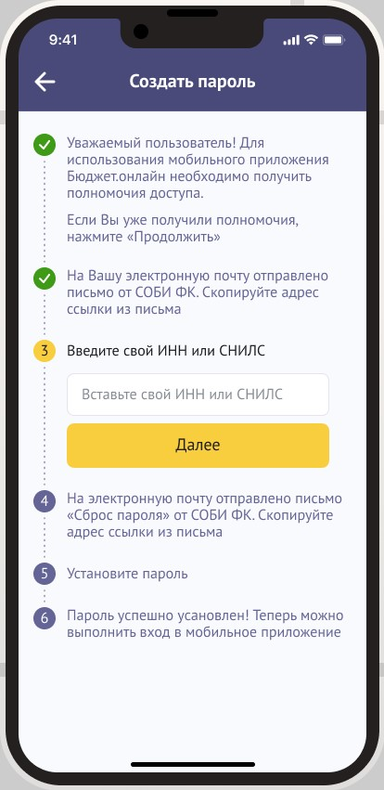
Рисунок 16 – Экран «ШАГ 3»
На экране мобильного устройства отобразится экран «ШАГ 3», где для дальнейшей авторизации необходимо ввести ИНН и СНИЛС (Рисунок 16), нажать «Далее».
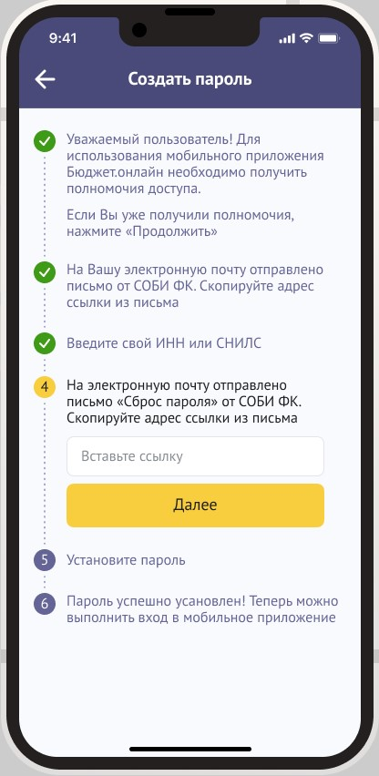
Рисунок 17 – Экран «ШАГ 4»
На экране мобильного устройства появится экран «ШАГ 4» с предложением сбросить пароль к учетной записи. Необходимо скопировать адрес ссылки из письма и вставить (Рисунок 17). Нажать «Далее».
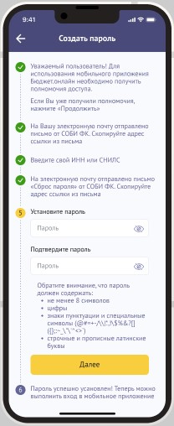
Рисунок 18 – Экран «ШАГ 5»
На экране «ШАГ 5» отобразится поле для ввода нового пароля (Рисунок 18). Необходимо ввести символы, согласно требованиям, указанным на Рисунок 18. Нажать «Далее».
Отобразится окно «ШАГ 6» (Рисунок 19)с информацией, что отправлено письмо на электронную почту. Нажать «Далее».
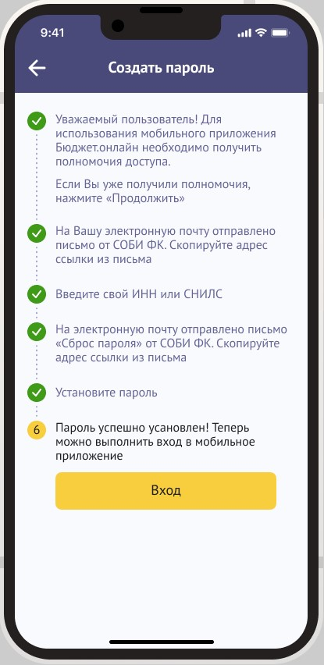
Рисунок 19 – Экран «ШАГ 6»
На экране отобразится окно «ШАГ 7» и поле, с возможностью вставки ссылки из последнего письма от ПОИБ СОБИ ФК (Рисунок 20). Необходимо скопировать ссылку из последнего письма от ПОИБ СОБИ ФК и вставить в приложение в окне «ШАГ 7». Нажать «Далее».
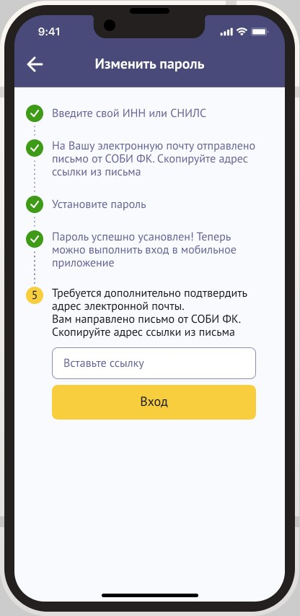
Рисунок 20 – Экран «ШАГ 7»
Отобразится окно с успешной активацией. Нажать «Войти в Бюджет.онлайн».

Пользовательское соглашение
При первичном входе, либо при изменении текста пользовательского соглашения (далее – Соглашение), пользователю мобильного приложения «Бюджет.Онлайн» выводится на экран текст Соглашения для принятия, либо отказа (Рисунок 21).
При принятии Соглашения осуществляется переход на экран аутентификации пользователя.
При отказе от принятия Соглашения осуществляется выход из приложения. Дальнейшая работа возможна только при условии принятия Соглашения.

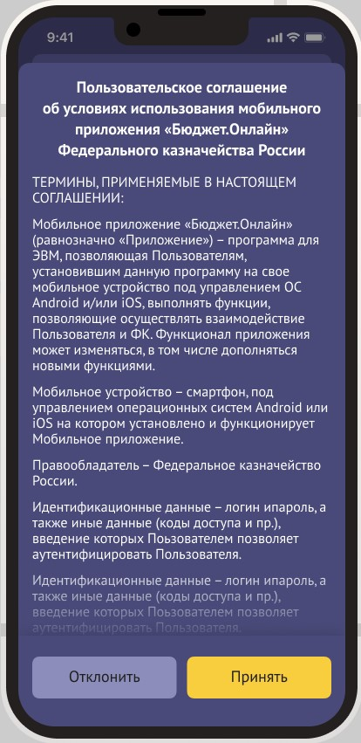
Рисунок 21 – Пользовательское соглашение

Авторизация в мобильном приложении
После принятия условий Соглашения, пользователь мобильного приложения «Бюджет.онлайн» попадает на страницу ввода логина и пароля (Рисунок 22).
В качестве логина используется ИНН или СНИЛС пользователя. Пароль для входа в мобильное приложение «Бюджет.онлайн» пользователь получает самостоятельно на странице самогенерации и изменения пароля в соответствии Руководством пользователя подсистемы обеспечения информационной безопасности Федерального казначейства.
После указания пользователем мобильного приложения необходимой информации и нажатия на кнопку «Войти» осуществляется их проверка на корректность. В случае указания некорректных данных пользователю мобильного приложения будет выведено сообщение о неверном логине или пароле.
Использование функции «Запомнить пароль» позволяет использовать автоматическое заполнение полей при следующем запуске мобильного приложения.
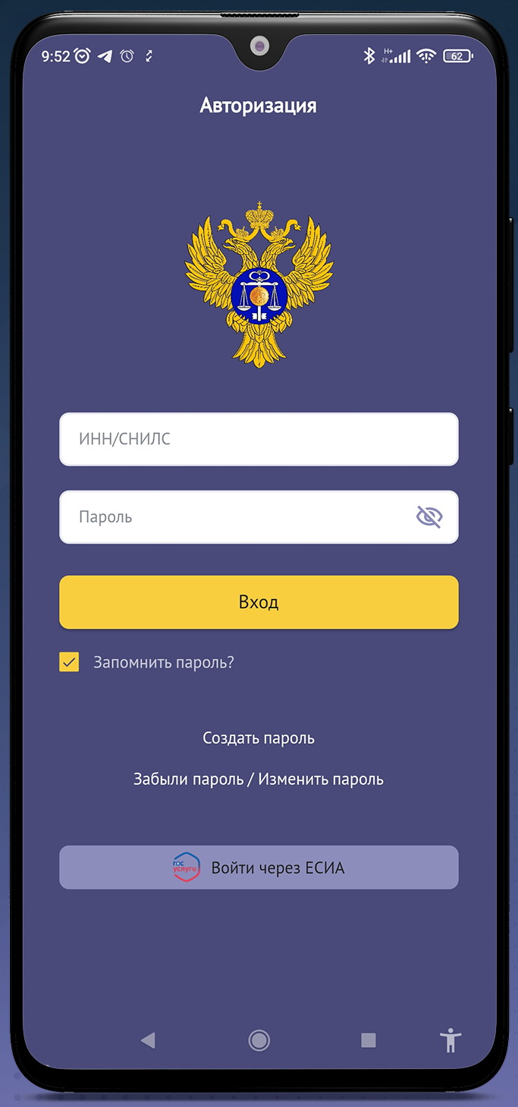
Рисунок 22 – Окно ввода логина и пароля

Описание функциональных областей мобильного приложения «Бюджет.онлайн»

Состояние лицевого счета
После успешного прохождения этапа авторизации, пользователь мобильного приложения «Бюджет.онлайн» переходит на основной экран сведений о состоянии лицевого счета.
Экран сведений о состоянии лицевого счета отображает следующую информацию (Рисунок 23):
- Номер лицевого счёта
- Остаток денежных средств
- Остаток КОО
Далее, после нажатия на лицевой счет, пользователь мобильного приложения «Бюджет.онлайн» переходит на экран с отчетом о состоянии лицевого счета.

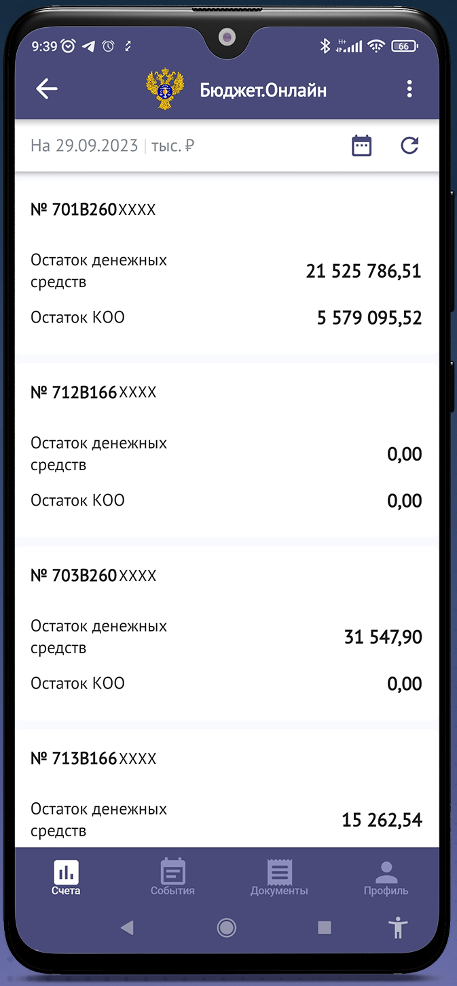
Рисунок 23 – Экран «Счета»
Отчет о состоянии лицевого счета предоставляется в следующем объеме (
Рисунок 24):
- 71 счет;
- Остаток на счете :
Денежные средства всего;
В т.ч. не разрешенные к использованию;
КОО
Всего денежных средств и КОО
- Денежные средства:
Остаток на начало года;
Поступления;
Исполнено;
Остаток всего;
В т.ч. не разрешенные к использованию;
Кассовое исполнение
- КОО:
Получено;
Переведено;
Исполнено;
Остаток;
Исполнение .
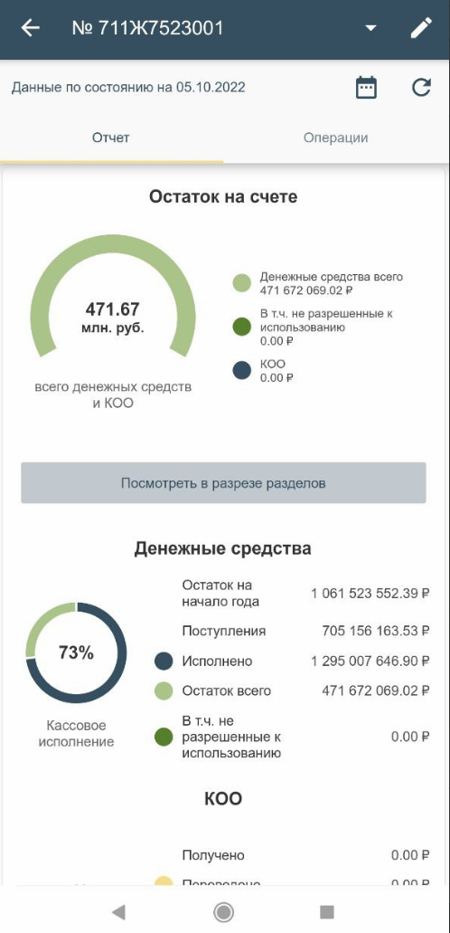
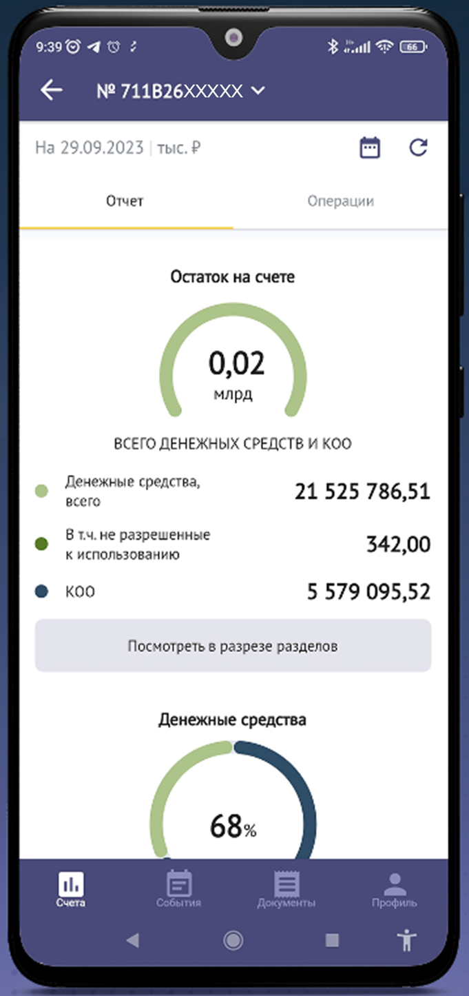
Рисунок 24 – Экран «Отчет»
- Для просмотра информации в разрезе разделов (Рисунок 25), необходимо нажать на кнопку «Посмотреть в разрезе разделов». На экране мобильного устройства отобразится следующее:
- Код раздела;
- Номер и дата документа;
- Номер ИГК
- Область фильтров «Поступления» и «Выплаты».
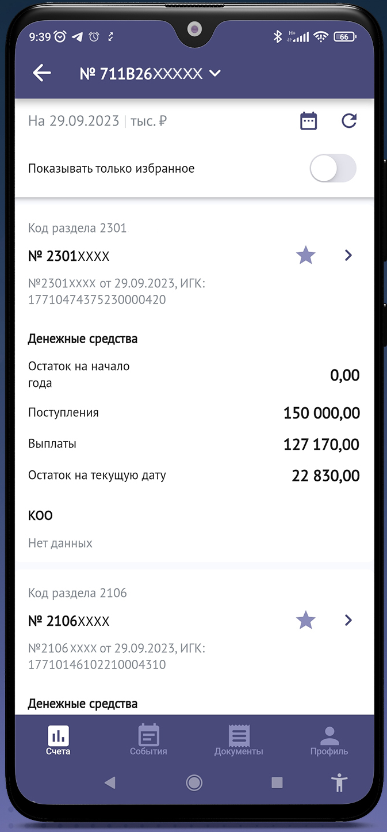
Рисунок 25 – Экран Информация в разрезе разделов
1.3) Сведения о поступлениях (Рисунок 26):
- Код целевых средств;
- Денежные средства:
Планируемые поступления;
Текущие поступления;
Ожидаемые поступления.
- КОО:
Получено;
Исполнено;
Остаток на текущую дату.
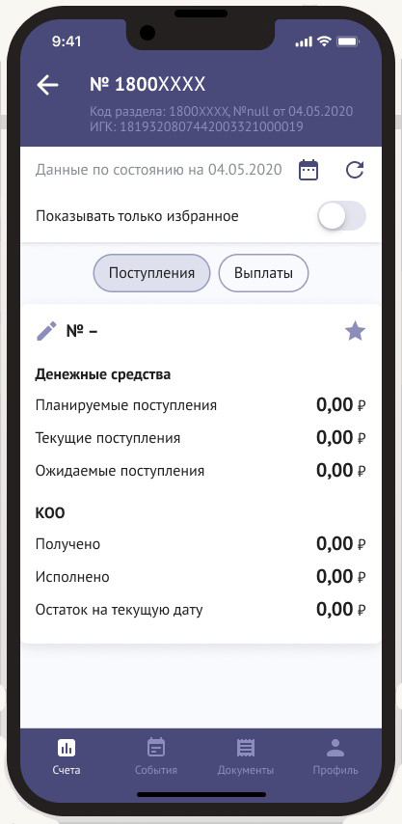
Рисунок 26 – Экран Сведения о поступлениях
- Сведения о выплатах (Рисунок 27):
Для получения информации необходимо нажать на вкладку «Выплаты».
- Код целевых средств;
- Денежные средства:
Плановая сумма выплат;
Текущие выплаты;
Остаток к исполнению.
- КОО:
Проведено;
Исполнено;
Остаток на текущую дату.
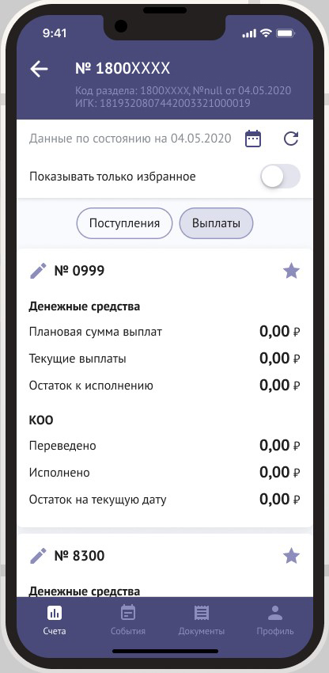
Рисунок 27 – Экран Сведения о выплатах
- Операции (Рисунок 28)
Для отображения информации необходимо вернуться в отчет по лицевому счету и выбрать закладку «Операции», на экране мобильного устройства отобразится следующая информация:
- Фильтр (Все, Денежные средства, КОО);
- Сведения об операции;
- Номер и дата документа клиента;
- Наименование документа клиента;
- Сумма;
- Код цели и сумма.(отображается при нажатии на кнопку «Ден.средства»)
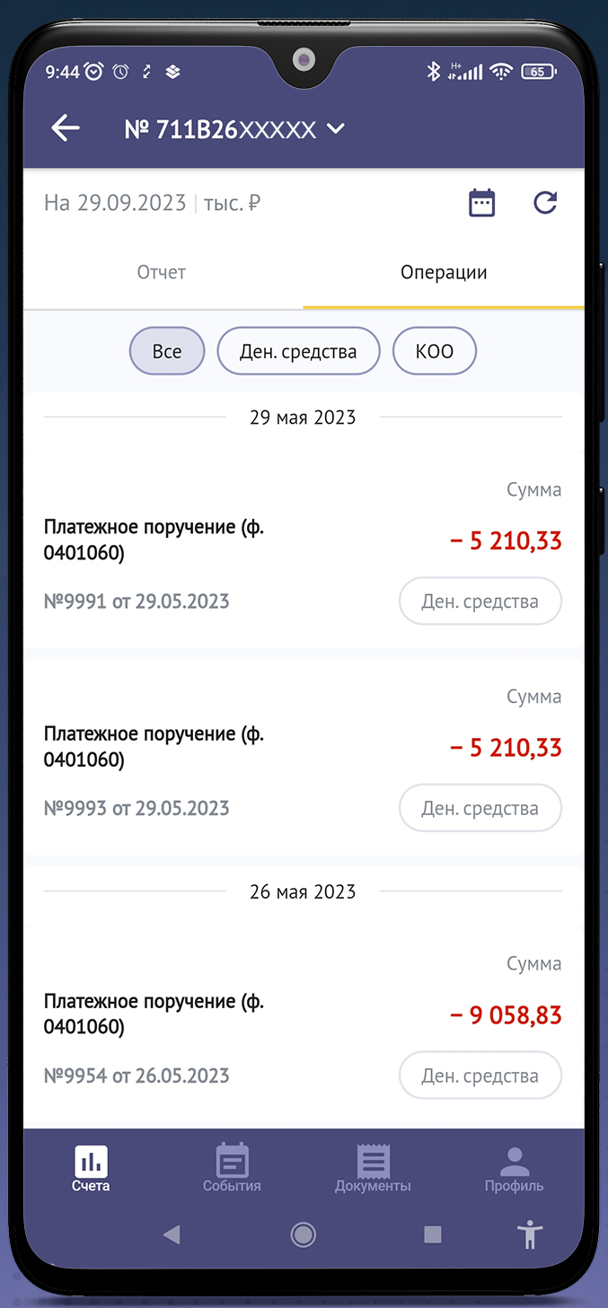
Рисунок 28 – Экран Операции

События
В настоящем разделе пользователю мобильного приложения «Бюджет.онлайн» отображается перечень опубликованных событий. (Рисунок 29).
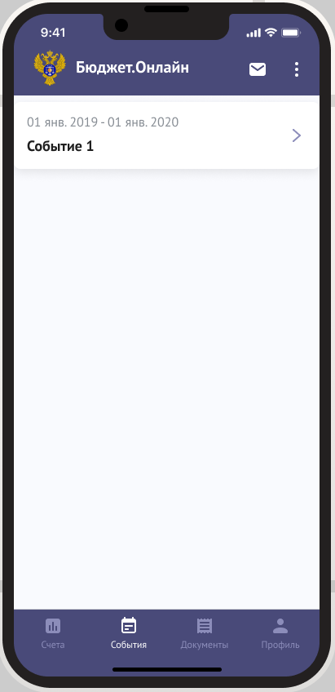
Рисунок 29 – Экран События
В деталях события отображается подробная информация с возможностью внесения в календарь устройства. Существует возможность звонка при указании номера телефона в тексте события, отправки электронного письма при указании e-mail в тексте события, перехода на сайт при указании ссылки в тексте события.

Профиль
В данном разделе пользователь мобильного приложения «Бюджет.онлайн» может просмотреть общую информацию о ТОФК, адрес, контактную информацию, сведения о руководстве, режим работы, телефоны специалистов, сведения о сроке окончания сертификата ключа ЭП, сформировать обращение обратной связи (Рисунок 30).

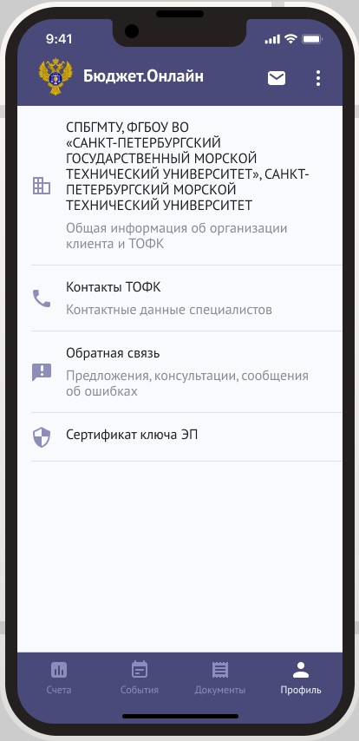
Рисунок 30 – Экран Профиль
Структура общей информации о ТОФК:
- Наименование ТОФК;
- Расположение;
- Адрес;
- Режим работы;
- Контакты общие;
- Сведения о руководстве;
- Телефоны специалистов;
- Категория вопросов и контактные номера телефонов;
- Информация о территориальных отделах.
Контакты специалистов и названия отделов указываются по отношению к курируемой отделами ТОФК категории вопросов.

Уведомления
Настоящий раздел предназначен для системных сообщений и напоминаний для пользователей мобильного приложения «Бюджет.онлайн» (Рисунок 31).
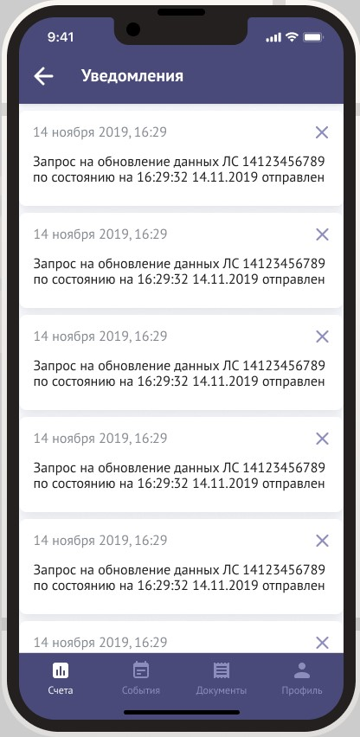
Рисунок 31 – Экран «Уведомления»

Настройки
Настоящий раздел предназначен для изменения функций мобильного приложения «Бюджет.онлайн» (Рисунок 32).
Возможны следующие пользовательские настройки:
- Выбор цветовой темы мобильного приложения;
- Выбор способа доставки уведомлений либо в виде пуш-уведомлений, либо в виде смс-сообщений;
- Необходимость напоминания о сроке окончания действия сертификата электронной подписи;
- Необходимость уведомления о новых событиях;
- Напоминание о предстоящих событиях;
- Уведомление об успешном обновлении данных;
- Уведомление о поступлении новых документов.
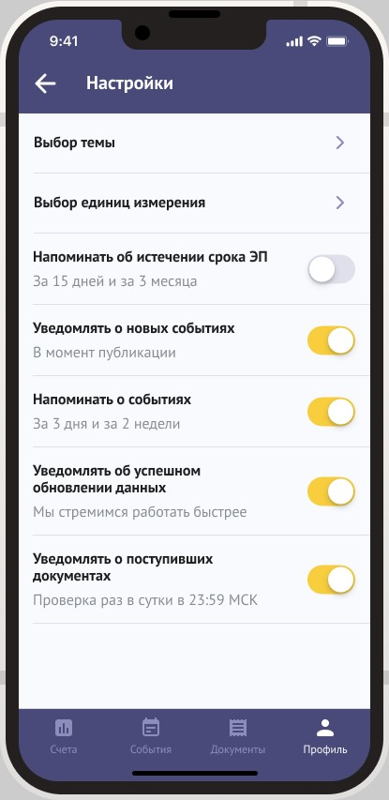
Рисунок 32 – Экран Настройки

Аварийные ситуации
При отсутствии связи с сервером, мобильное приложение выведет сообщение об ошибке соединения с сервером. Для устранения этой ошибки пользователю необходимо проверить подключение к сети Интернет на мобильном устройстве.
Если выполненные действия не позволяют продолжить работу, необходимо выйти из мобильного приложения и выгрузить его из памяти устройства.
После этого необходимо осуществить вход в систему заново.
Действия в случае отказа работы мобильного приложения
В случае возникновения ошибок в процессе запуска или работы процессов необходимо зарегистрировать заявку на Портале самообслуживания в ПУПЭ СУЭ ФК на группу поддержки ЕПБС с описанием возникшей проблемы.
Заявка – формализованный способ взаимодействия между Службой поддержки и Пользователем. Заявкой является любой запрос Пользователя на получение, восстановление функционирования или изменение ИТ-сервиса. Заявку можно зарегистрировать одним из следующих способов:
- позвонить оператору ЕКЦ ФК по многоканальному телефону 8 (800) 3010 - 777;
- отправить электронное письмо на адрес support_EB@roskazna.ru;
- сообщить о проблеме из раздела обратной связи мобильного приложения.
После обращения любым из перечисленных способов Ваша заявка будет зарегистрирована в ПУПЭ СУЭ ФК и на указанный в Заявке электронный адрес, Вам будет направлено почтовое уведомление о начале работ. Почтовое уведомление будет содержать информацию о номере зарегистрированного обращения в ПУПЭ СУЭ ФК. В случае неполучения подобного уведомления, Пользователь должен обратиться в ЕКЦ ФК.

